**Биологическое соцветие 2015-2016**

На экране эмблема «Биологического соцветия»

Дети рассаживаются за столы, подписанные по названиям школ (таблички с названием школ)

Открытие интеллектуального марафона

**1.Конкурс «Приветствие».**

Командам дается 1 минута на обсуждение. Придумать название, девиз команды и выбрать капитана команды. На столе лежат **таблички**, на которых **маркером** необходимонаписать название команды. Максимальное количество баллов - 3. Критерий: девиз и название были связаны с эколого-биологической направленностью

Представление команд. (название, девиз биолого-экологической направленность)

**2.Конкурс Разминка** Командам предлагается от­ветить на 25 вопросов. За каждый верный ответ они получают 1 балл (смотреть ведущему и жюри)

1. Сколько ног у таракана? *(Ответ: 6.)*
2. К какому царству относится человек? *(Животные.*
3. Как называется совокупность всех кос­тей организма? *(Скелет.).*
4. Сколько зубов у взрослого человека? *(32.)*
5. Где живут белые медведи? *(В Арктике. На Северном полюсе.)*
6. Самое крупное животное на Земле? *(Синий кит.)*
7. Назовите самую высокую траву? *(Бамбук.)*
8. Кто вылупляется из яйца бабочки? *(Гусеница*- *личинка.)*
9. Какое животное может поворачивать голову на 180 градусов? *(Сова.)*
10. Как называется самая маленькая пти­ца? *(Колибри.)*
11. В какой стране кошка считается священным животным? *(Египет.)*
12. Какой царь привез в Россию карто­фель? *(Петр1.)*
13. Какой грызун строит плотины на ре­ках? *(Бобр)*
14. Что развивается из цветка? (Плод)
15. Какое вещество окрашивает листья в зелёный цвет? (Хлорофилл)
16. Как называется взаимовыгодное сожительство 2 организмов? (Симбиоз)
17. Как называется плод у картофеля? (Ягода)
18. Какая водоросль называется морской капустой? (Ламинария)
19. Какое культурное растение получило название “цветок солнца”? (Подсолнечник)
20. Какой хлебный злак растёт в воде? (Рис)
21. Древесина какого дерева используется в кораблестроении? (Сосна)
22. У какого дерева самый толстый ствол? (Баобаб)
23. Как называют сушёный абрикос без косточки? (Курага)
24. Что называют земляным орехом? (Арахис)
25. Из зёрен какого растения изготовляют “Геркулес”? (Овёс)

**3.Конкурс «Черный ящик»**

На столе у команд лежат по **3 маленькие бумажки** с названием школы. Для трех черных ящиков соответственно. Отгадать, что лежит в черном ящике можно с нескольких попыток. Чем раньше дадут команды ответ, тем больше баллов смогут заработать( макс 5).Соответственно, чем больше команда услышит подсказок и позже дадут ответ, тем наименьшее количество баллов получат.(мин.1).Ответить можно только один раз. Как только команда решила, что готова дать ответ, записывает ответ на бумажке и поднимает красную табличку. **Ассистенты** подходят к команде, пишут на бумажке баллы и отдают жюри. В игре участвуют 3 черных ящика.

**Задание 1**

1. Это растение – вечнозелёный кустарник или дерево семейства мареновых. Имеет продолговатые кожистые листья. Родина его – тропическая Африка, его культивируют ради семян. (5 баллов)
2. В Европе об этом растении узнали от итальянского врача, который писал: “В одном из египетских садов видел я дерево, приносящее семена, из которых арабы и египтяне приготавливают любимый свой напиток, который пьют вместо вина”. (4 балла)
3. Существует также легенда о том, что в Эфиопии один пастух заметил, что козы, поедавшие ягоды с этого растения, не спят, а всю ночь резвятся. Он рассказал об этом мулле, который решил на себе испытать действие ягод этого растения, чтобы не засыпать в мечети. Пастух оказался прав. (3 балла)
4. Есть страна, где почти половина обрабатываемой земли занята под эту культуру. (2 балла)
5. Как называется это растение? Что лежит в черном ящике? (1 балл)

**Ответ: (Кофе, кофейные зерна)**

**Задание 2**

1. Это растение было первым наглядным пособием при изучении астрономии – философы древности объясняли по нему своим ученикам строение Вселенной. Имеет характерный запах и вкус, широко используется в кулинарии. (5 баллов)
2. В армиях Древней Греции и Рима добавляли в пищу солдатам большое количество этого растения, полагая, что оно придаёт им силу, энергию и храбрость. (4 балла)
3. У всех народов этому растению приписывались лечебные свойства. В Средние века врачи утверждали, что даже запах этого растения предохраняет от заболевания. От летучих веществ – фитонцидов, - выделяемых этим растением, погибают гнилостные и болезнетворные бактерии, простейшие и даже лягушки и крысы. (3 балла)
4. Как называется это растение? Что лежит в черном ящике? (2 балла)

**Ответ: (Лук, луковица)**

**Задание №3**

1. Растение культивировалось в [Китае](https://ru.wikipedia.org/wiki/%D0%9A%D0%B8%D1%82%D0%B0%D0%B9) ещё за 2,5 тысячи лет до н. э. В [Европу](https://ru.wikipedia.org/wiki/%D0%95%D0%B2%D1%80%D0%BE%D0%BF%D0%B0) было привезено [португальскими](https://ru.wikipedia.org/wiki/%D0%9F%D0%BE%D1%80%D1%82%D1%83%D0%B3%D0%B0%D0%BB%D1%8C%D1%86%D1%8B) мореплавателями.
2. Довольно высокое дерево, относится к  [подсемейства](https://ru.wikipedia.org/wiki/%D0%9F%D0%BE%D0%B4%D1%81%D0%B5%D0%BC%D0%B5%D0%B9%D1%81%D1%82%D0%B2%D0%BE) [Померанцевые](https://ru.wikipedia.org/wiki/%D0%9F%D0%BE%D0%BC%D0%B5%D1%80%D0%B0%D0%BD%D1%86%D0%B5%D0%B2%D1%8B%D0%B5) семейства [Рутовые](https://ru.wikipedia.org/wiki/%D0%A0%D1%83%D1%82%D0%BE%D0%B2%D1%8B%D0%B5)
3. Слово заимствовано из  французского и переводится буквально — «яблоко из Китая»; теперь это название во французском вытеснено другим словом.
4. Благодаря наличию в их плодах комплекса [витаминов](https://ru.wikipedia.org/wiki/%D0%92%D0%B8%D1%82%D0%B0%D0%BC%D0%B8%D0%BD%D1%8B) и других [биологически активных веществ](https://ru.wikipedia.org/wiki/%D0%91%D0%B8%D0%BE%D0%BB%D0%BE%D0%B3%D0%B8%D1%87%D0%B5%D1%81%D0%BA%D0%B8_%D0%B0%D0%BA%D1%82%D0%B8%D0%B2%D0%BD%D1%8B%D0%B5_%D0%B2%D0%B5%D1%89%D0%B5%D1%81%D1%82%D0%B2%D0%B0), их рекомендуют для профилактики и лечения [гиповитаминозов](https://ru.wikipedia.org/wiki/%D0%93%D0%B8%D0%BF%D0%BE%D0%B2%D0%B8%D1%82%D0%B0%D0%BC%D0%B8%D0%BD%D0%BE%D0%B7), заболеваний печени, сердца и сосудов, обмена веществ.
5. По вкусовым качествам всего более ценятся тонкокожие, сочные и полновесные бразильские, греческие, марокканские, мальтийские и генуэзские

**4 Конкурс Кроссворд «Что мы знаем о животных»**

На столе **листы с кроссвордами.** На решение кроссворда 3-4 минуты. 18 слов. За каждое слово 1 балл. Максимум 18 баллов

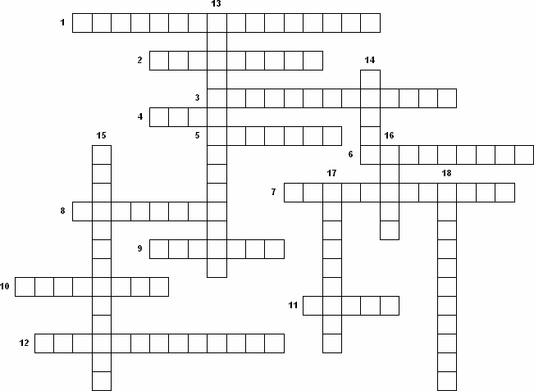

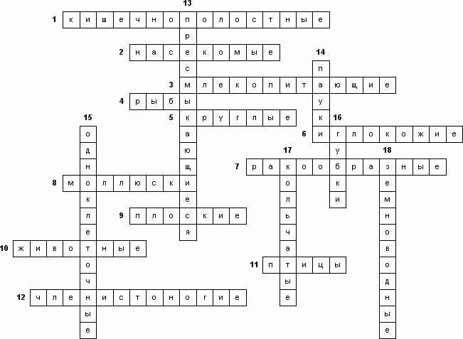

1.Строение сходное с губками, но у них уже появляется пищеварительная полость, наблюдается дифференциация клеток (разделение по функциям)

2.Тело этих животных состоит из трёх отделов: головы, груди, брюшка. На голове расположена одна пара сложных глаз, простые глаза, усики, ротовые придатки. Грудь несет три пары ходильных ног, крылья. Дыхание трахейное.

3.Высокоорганизованные теплокровные животные. Кожа имеет волосяной покров и многочисленные кожные железы. Сердце четырехкамерное. Головной мозг хорошо развит; имеется кора больших полушарий. Детенышей вскармливают молоком.

4.Исключительно водные животные, имеющие обтекаемое тело. Дыхание жаберное. Сердце двухкамерное. Конечности имеют форму плавников.

5.Эти черви имеют веретенообразную форму тела, внутренние органы расположены в полости тела.

6.Это морские животные, преимущественно донные, имеющие радиальную симметрию тела. Скелет образован известковыми пластинками. Характерная особенность – воднососудистая система.

7.В основном водные животные. Дышат жабрами. Тело состоит из головы, груди (или головогруди) и брюшка. Головогрудь несет пять пар ходильных ног. Глаза сложные.

8.Их тело состоит из головы, туловища и ноги и, как правило, заключено в раковину. Имеется кожная складка — мантия.

9.Тело этих червей трехслойное, пищеварительная система открывается наружу одним отверстием. Не имеют пищеварительной системы. Ведут паразитический образ жизни.

10.Этих обитателей нашей планеты насчитывается 1,5—2 млн. видов. Для них характерен гетеротрофный тип питания, активный обмен веществ, подвижность, ограниченный рост.

11.Высокоорганизованные теплокровные животные. Большинство из них способны летать. Кожа почти лишена кожных желез. Тело покрыто перьями. Сердце четырехкамерное.

12.Этот тип объединяет животных, имеющие членистые конечности и твердый покров тела.

13.В основном обитатели суши. Дыхание легочное, кожа сухая. Имеются два круга кровообращения, трехкамерное сердце.

14.Обитатели суши. Тело этих животных состоит из двух отделов. На головогруди находятся четыре пары ходильных конечностей. Глаза простые. Усики отсутствуют. Дышат легочными мешками и трахеями.

15.Животные, тело которых состоит из одной клетки. Они имеют микроскопические размеры, у многих есть органоиды специального назначения.

16.Исключительно водные животные. Их тело напоминает мешок, пронизанный порами; оно образовано двумя слоями клеток. Органы и ткани отсутствуют.

17.Черви, имеющие членистое тело, каждый членик по бокам имеет щетинки, помогающие им передвигаться. Кровеносная система замкнутая. В головном отделе находятся надглоточный и подглоточный нервные узлы.

18.Обитают и в воде, и на суше. Кожа влажная. Взрослые особи дышат легкими и кожей. Сердце трехкамерное. Развитие личинок происходит в воде.

**5.Конкурс «Я вам расскажу**»

На столе подготовить биологические объекты: модель глаза, уха, мозга, модель сердца лягушки, бюст питекантропа, биоценоз пресного водоема, микроскоп, бюст представителя расы (экваториальная), модель цветка, скелет голубя, строение черепа змеи, модель строения животной или растительной клетки, модель строения зуба, барельеф строение зерновки пшеницы, барельеф строение стебля, лапа шимпанзе.

**6.Конкурс «Будь внимателен**

В течение 15 секунд команда смотрит на картину и запоминает, что на ней изображено. Каждой команде задаётся четыре вопроса. Правильный ответ на вопрос приносит команде один балл.

|  |  |
| --- | --- |
| **Картина№1 Ивана Ивановича Шишкина «Утро в сосновом бору»**  **1.** К какому биологическому виду относятся животные на картине (Бурый Медведь)  **2.**Сколько всего медведей изображено на картине? (Четыре медведя)  **3.** К какому отделу растений относятся деревья на картине? (голосеменные)  **4.**Сколько медведей изображено на дереве? (Три медведя) |  |
|  |  |
| **Картина №2 Генриэтты Роннер-Книп  «Артисты готовы»**  1. Какие животные изображены на картине? (Кошка, собака)  2. Какой музыкальный инструмент находится рядом с ними? (Гитара)  3. Какой породы собачка изображена на картине? (Болонка)  4. Какого цвета ткань на переднем плане картины? (Красного) |  |
| **Картина№ 3 Чарльза Барбера «Необычный концерт»**  **1.**Кто изображён на картине? (Девочка, собака, котёнок)  2.На каком музыкальном инструменте играет девочка? (На скрипке)  **3.** Кто изображён на картине «поющим»? (Собака)  **4.**Какое украшение на шее у котёнка? (Голубой бантик) |  |
| **Картина№4 Карла Брюллова «Всадница»**   1. Сколько собак изображено на картине? (2) 2. Какой масти конь? (Вороной) 3. Какого цвета платье Всадницы? (Бело -голубое) 4. Сколько ног у скакуна в «белых» носочках? (две) |  |
| **Картина № 5 «Натюрморт» художник Виржини де Сарториус»**   1. Какие орехи изображены на картине (грецкие) 2. Перечислите фрукты и ягоды, изображенные на картине и назовите семейства, к которому они относятся (груша, яблоко, персик –Розоцветные) 3. К какому жанру относится эта картина? (натюрморт) 4. 4.Как называется тип плода у персика? (костянка) |  |

Подведение итогов. Вручение благодарностей всем участникам и грамот победителям и призерам методистов УМОЦ.